**聚星云用户使用手册**

**聚星云平台页面框架**  
1. **基本结构**  
首页，资源招募，招募通道，下载中心，帮助中心，登录/注册

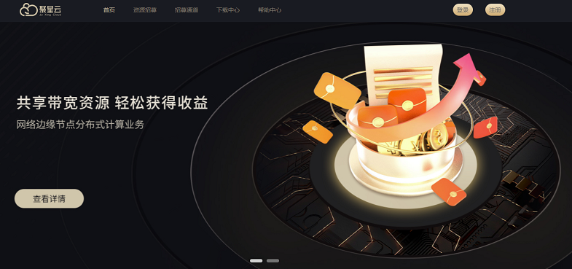  
  
**2. 主要结构**

账户控制台：后台管理系统

设备管理——设备列表  
收益统计——账户结算  
 ——账户提现  
个人中心——基本信息  
 ——账户安全

**基本结构**

1. **首页**



该版块可先简单了解平台优势所在。

1. **资源招募**

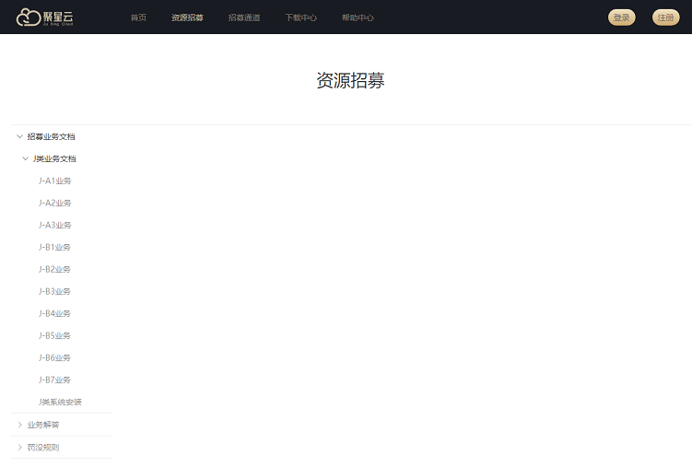

招募业务文档，目前只有J类业务文档：可根据业务要求，选择自己设备适合的业务

J类业务安装指南：详细的安装教程，根据步骤操作进行安装。

业务解答：业务问题Q&A

罚没规则：详细说明了哪些情况设备流量被罚没，不计费。

1. **招募通道**

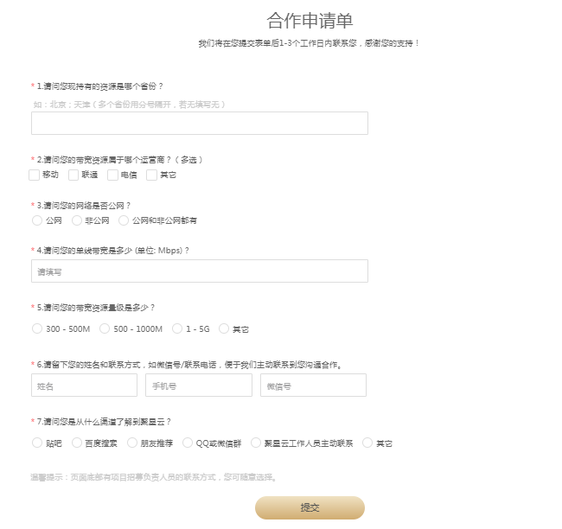

合作申请单，包括省份，运营商类型，IP类型，单线上行，带宽资源量级和联系方式等

该板块用户通过提交合作申请单，我们平台会获取用户资源信息，以便建立合作关系。

1. **下载中心**

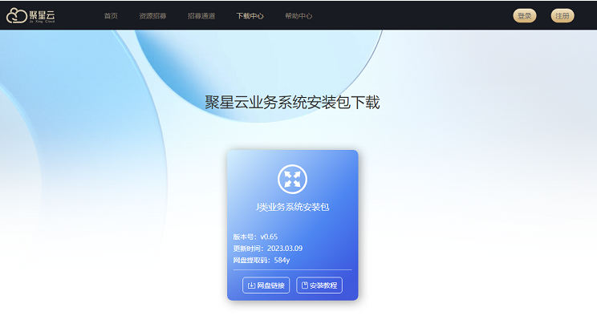

J类业务系统安装包，点击网盘链接，输入提取码：584y，下载J类业务的iso安装包

该板块用户可下载业务安装包，然后根据安装教程进行安装为上机做准备。

1. **帮助中心**

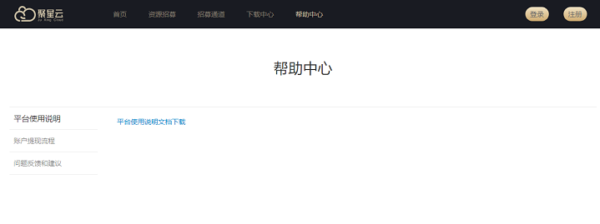

聚星云平台使用手册，账户提现流程，问题反馈和建议

该板块针对平台使用，收益提现，问题反馈以及客服咨询可以直接获得帮助。用户的反馈和建议，平台都会非常关注并及时处理和完善，提高用户满意度。  
  
**6. 注册**

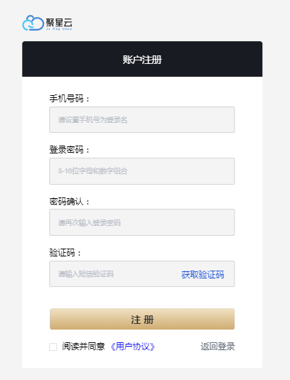

普通用户注册：通过手机号作为账号，进行注册。

**7. 登录**

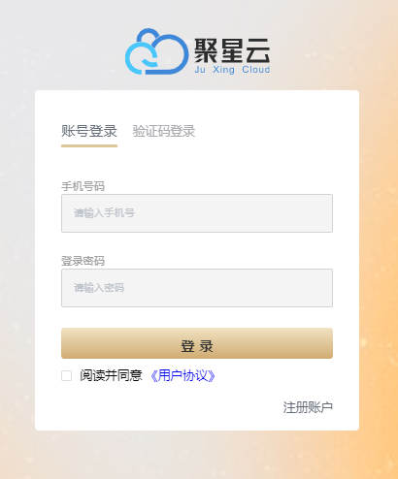

登录类型：密码登录，验证码登录

**主要结构--账户控制台：后台管理系统**

官网页面：[www.qxhuiju.com](http://www.qxhuiju.com)

用户登录账户后，会进入后台管理系统。

官网右上角会显示账户控制台+账号（手机号），点击账号（手机号），也会进入后台管理系统。后台管理系统页面，点击右上角的聚星云Logo，也可进入官网页面。点击退出按钮，都可退出账户。

1. **设备管理**

下属菜单1个：设备列表

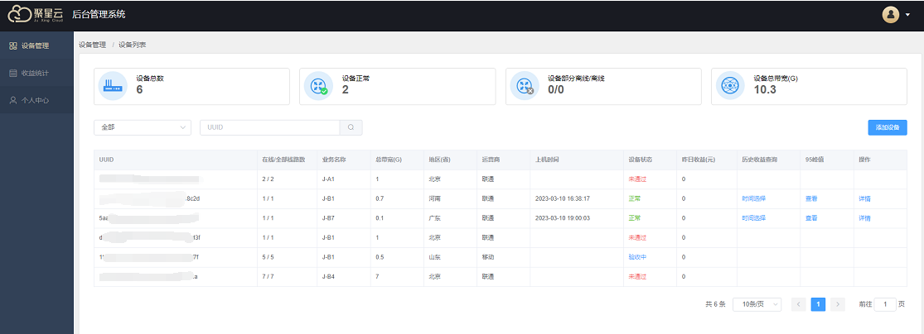

1. 设备安装好，获取到UUID，然后点击“添加设备”按钮，添加UUID（如图1），点击连通测试，等待30秒左右就会出结果（如图2和图3）。

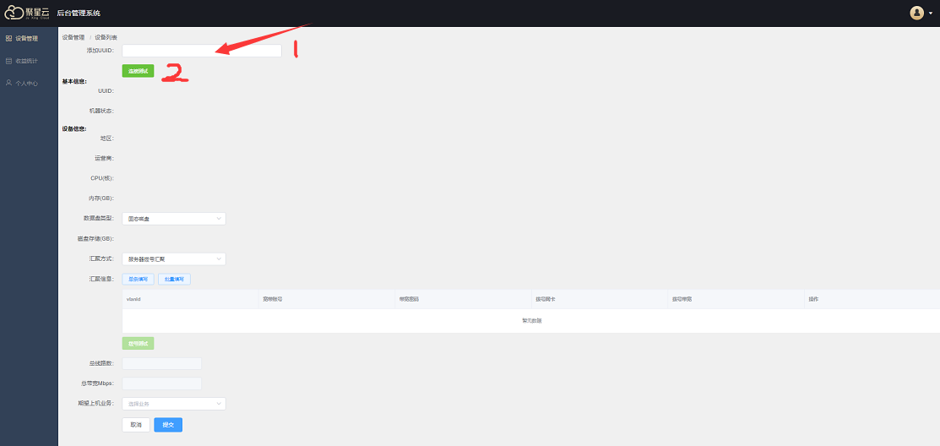

图1

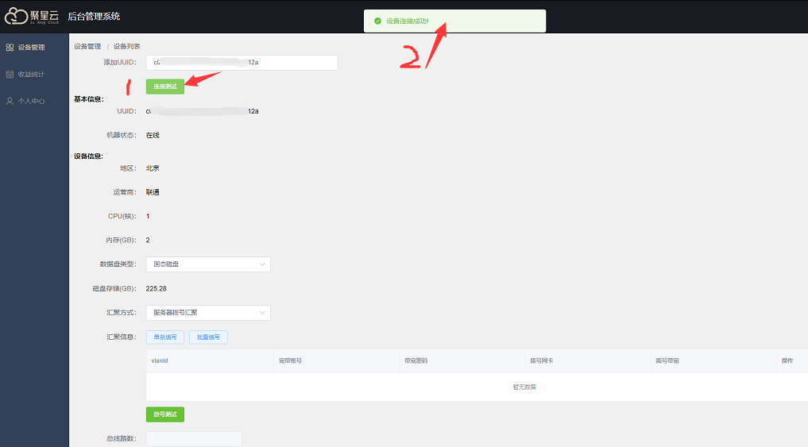

图2

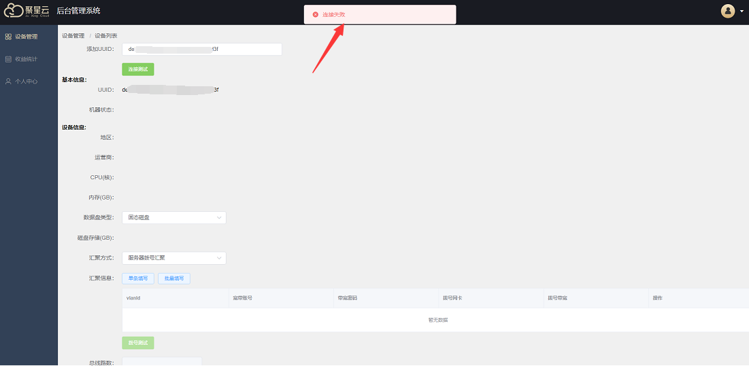

图3

连通测试失败，检查设备，连通测试成功，则进行下一步。

1. 连通测试成功后，选择数据盘类型，选择汇聚方式，填写汇聚信息。如果是服务器拨号汇聚和服务器专线汇聚（图4-图7），需要进行拨号测试，拨号失败，需要更正拨号信息，拨号成功，则进行下一步。

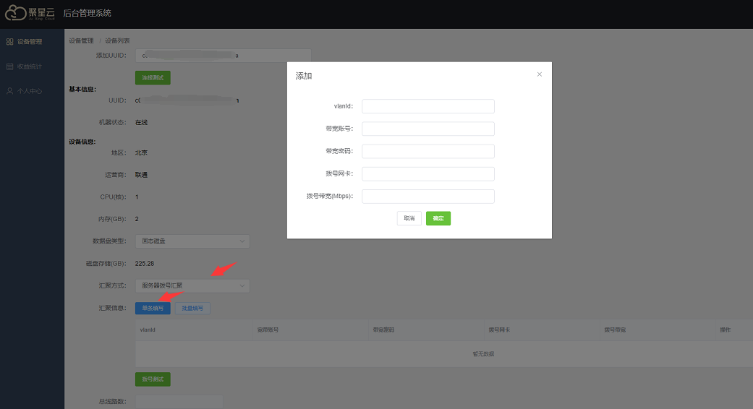

图4

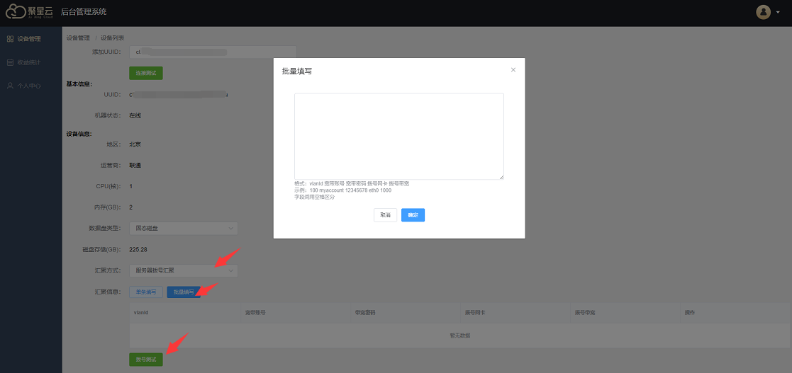

图5

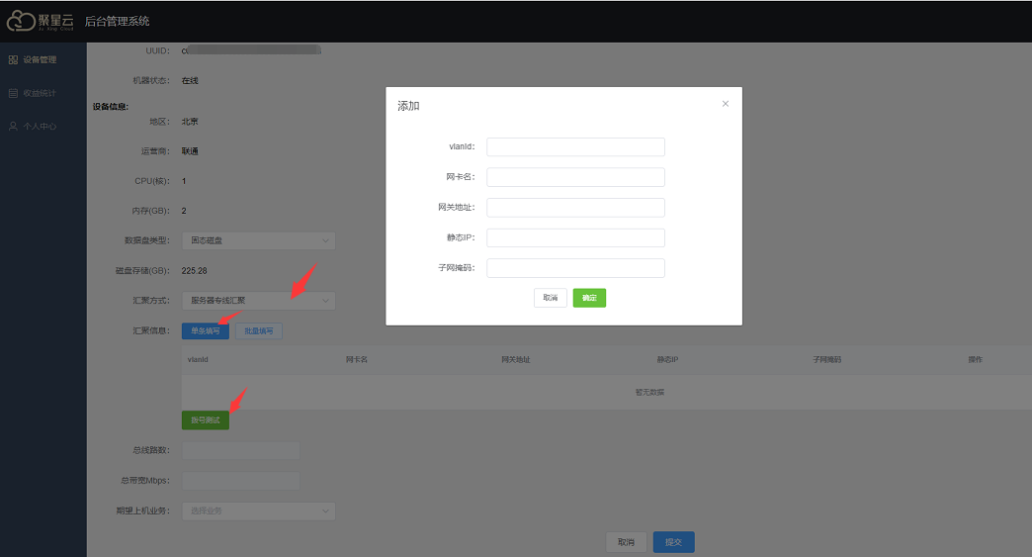

图6

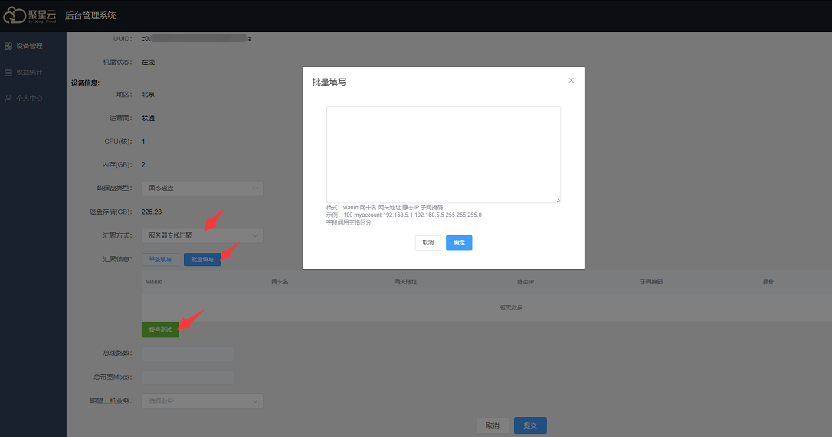

图7

1. 信息填写完整，选择期望上机业务（业务要求详情请查看招募业务文档），然后提交，进入设备列表页面，设备状态为：验收中。

验收状态：  
验收中：您当前的设备已进入验收阶段；  
正常：您当前的设备在线且运行中；

未通过：您当前的设备未通过验收，点击未通过，弹窗提示未通过原因，修改后可再次点击“添加设备”按钮，重新提交；

离线：您当前的设备已不在线；

部分离线：您当前的设备有线路不在线；

**2. 收益统计**  
  
下属2个菜单：账户结算，账户提现  
  
（1）账户结算

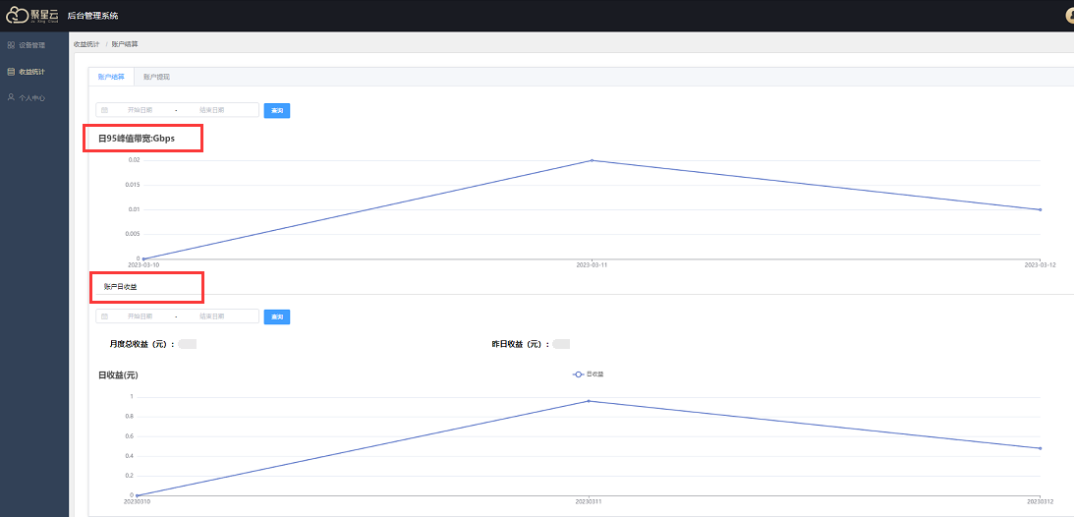

日95峰值统计图，可查看每日计费峰值。账户日收益，可查看每日收益，昨日收益和月度累计收益。

（2）账户提现：钱包总览显示账户余额，有提现按钮，包括提现记录和结算记录。

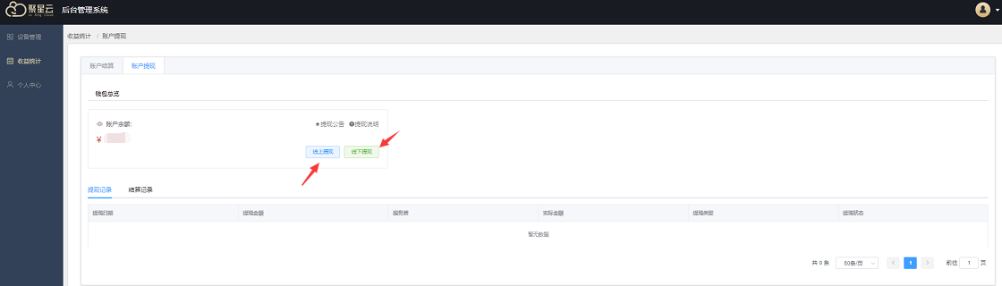  
提现时间：每月23日--27日开放申请提现通道。

提现条件：①账户余额大于100元，②绑定银行卡完成才可申请提现。

提现类型：线上提现和线下提现。线上提现：单次提现金额为100-20000元，800元及以下不收费用，超过800，第三方支付机构将收取6%服务费。线下提现：不交服务费，需提供增值税专用发票。

打款时间：从28日起的7个工作日内统一结算打款。  
  
**3. 个人中心**  
  
下属2个菜单：基本信息，账户安全  
  
（1）基本信息：账号编号，登录账号，绑定手机号，注册时间，[《用户协议》](https://yun.ikuai8.com/user_agreement.html" \t "https://www.qxhuiju.com/index.html" \l "/_blank) 和 [《隐私政策》](https://yun.ikuai8.com/privacy_policy.html" \t "https://www.qxhuiju.com/index.html" \l "/_blank)  
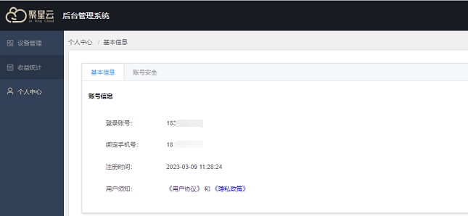

（2）账号安全  
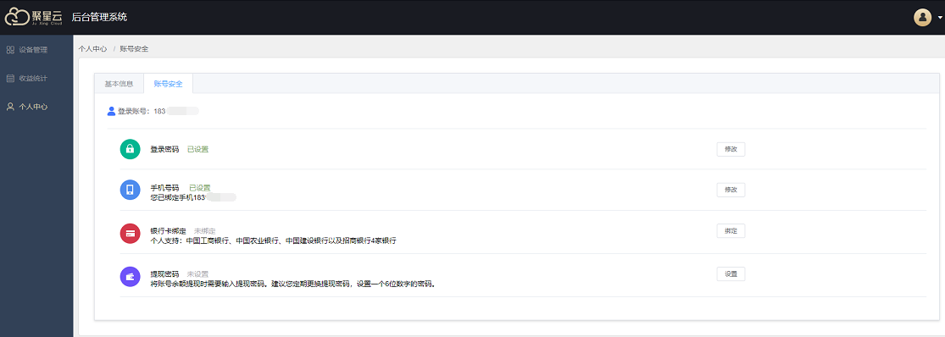

登录密码：用户在注册时，会设置登录密码，账号使用期间若忘记密码或想要修改密码，可重新设置。  
  
手机号码：用户在注册时，手机号为账号，账号试用期间若手机号不能使用或想要更换手机号，可进行变更。  
  
银行卡绑定：用户想要提现，首先要绑定个人名下的银行卡。个人绑定：填写持卡人姓名，身份证号，选择银行卡开户行（目前仅支持4家：中国工商银行、中国农业银行、中国建设银行以及招商银行。）填写银行卡号，重复卡号，上传身份证正反面。最后，获取并填写绑定手机号的验证码，保存即可。  
  
提现密码：设置提现密码，账号余额提现时需要输入提现密码，是为了保障用户账户和财产安全，同时也建议用户定期更换提现密码。